Санкт-Петербургский государственный университет

СПИСОК-2019

Материалы
8-й всероссийской научной
конференции по проблемам
информатики

23–26 апреля 2019 г.
Санкт-Петербург

Санкт-Петербург
ВВМ
2019
© Авторы, 2019
© Издательство «ВВМ», 2019

ISSN 2310-4724 (инпринт)
ISSN 2310-4732 (онлайн)
С72
УДК 004 (063)
С72

Печатается по рекомендации
кафедры системного программирования
Санкт-Петербургского государственного университета

Материалы 8-й всероссийской научной конференции по проблемам информатики СПИСОК-2019. 23–26 апреля 2019 г. Санкт-Петербург — СПб.: ВВМ, 2019. — 504 с.
ISSN 2310-4724, 2310-4732

Тематика сборника затрагивает широкий круг актуальных проблем теоретической и прикладной математики и информатики. Слово «СПИСОК», ставшее названием конференции, — это не только обозначение фундаментальной структуры данных, но и сокращение от названий трех направлений исследований: Системное Программирование, Интеллектуальные Системы, Обеспечение Качества. результаты исследований в этих областях являются значительной частью того знания, которое в настоящее время можно назвать словом «информатика».
Для студентов и аспирантов естественно-научных специальностей.

Уважаемые читатели!
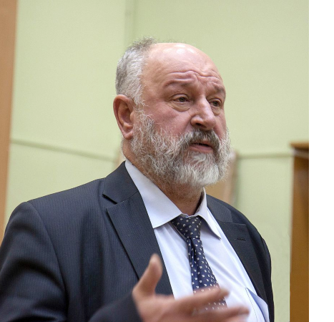
Конференция СПИСОК-2019 прошла, как всегда, успешно. Работало 17 секций по самым разным направлениям. Я руководил секцией Системного Программирования, где было представлено много интересных докладов. Мне очень понравился пленарный доклад Станислава Ткаченко, несколько выпадавший из традиционной тематики конференции, но зато очень актуальный для IT-индустрии в целом. С одной стороны, политическая экономия довольна далека от IT-индустрии. С другой стороны, жизнь показала, что успешное развитие IT-индустрии, как и любой другой, невозможно без понимания глубинных законов общества. В докладе Станислава Ткаченко были исследованы действия российского правительства, которые как помогали, так и мешали развитию IT-индустрии, и даны рекомендации, как улучшить ситуацию.
Сотрудники кафедры системного программирования СПбГУ организовали соревнование Кубок Реверса, в котором приняло участие 140 человек в личном зачете и 16 команд. Задача восстановления исходного текста программы по ее двоичному коду стоит довольно давно. Однако сейчас эта задача приняла особенную остроту. Если программа эксплуатируется долгие годы, то ее исходные коды часто теряются или отстают от актуального кода, поэтому возникают большие проблемы с сопровождением. В наш век разнообразных санкций и информационных войн важно понимать, что используемая программа не содержит иновложений и «шпионских штучек». Эта задача также решается с помощью реверс инжиниринга. Оказалось, что молодежь можно привлечь к этой задаче в игровой форме или в форме соревнований.
Надеюсь, что доклады, опубликованные в новом сборнике, будут интересны читателям.
С уважением, А. Н. Терехов
д.ф.-м.н., профессор, заведующий кафедрой
системного программирования СПбГУ
Президент ООО «Ланит-Терком»

